目录

通用流处理任务管理平台 —— 部署文档
部署方式：Docker Compose 一键部署。

1. 环境要求
项 | 要求
硬件 | 8 vCPU / 32GB 内存 / 300GB 磁盘（性能测试基准环境）
Docker | 24+
Docker Compose | v2（docker compose version 可查）
网络 | 首次构建需访问 Maven Central / npm registry / Docker Hub（内网见 §6.3 镜像加速）
占用端口：80（前端）、8080（控制面 API）、3306（MySQL）、6379（Redis）、9092（Kafka）。

2. 部署步骤
无需预先 mvn package / npm build——后端与前端镜像均在 Docker 内多阶段构建。
git clone https://github.com/kadegutou/stream-flow-platform.git stream-platform
cd stream-platform/deploy
docker compose up -d --build
首次构建约 10~20 分钟（下载基础镜像 + Maven/npm 依赖）。之后改动代码重建只需：
docker compose up -d --build control-plane worker
查看状态与日志：
docker compose ps
docker compose logs -f control-plane
docker compose logs -f worker
停止与清理：
docker compose down # 停止并删除容器（数据卷保留）
docker compose down -v # 连数据卷一起删除（MySQL/Kafka/共享数据全部清空）

3. 服务清单与验证
服务 | 镜像/构建 | 端口 | 说明
frontend | 本地构建（node:20-alpine + nginx:alpine） | 80 | 前端 SPA，/api 反代控制面
control-plane | 本地构建（maven:3.9-jdk21 + temurin:21-jre） | 8080 | 控制面，prod profile + MySQL
worker | 本地构建（同上） | -（容器内 8081） | 数据面，可 –scale 扩容
mysql | mysql:8.4 | 3306 | 元数据库，首启自动建库建表
redis | redis:7-alpine | 6379 | redis-enrich 补数控件数据源
kafka | apache/kafka:3.9.1 | 9092 | KRaft 单 broker
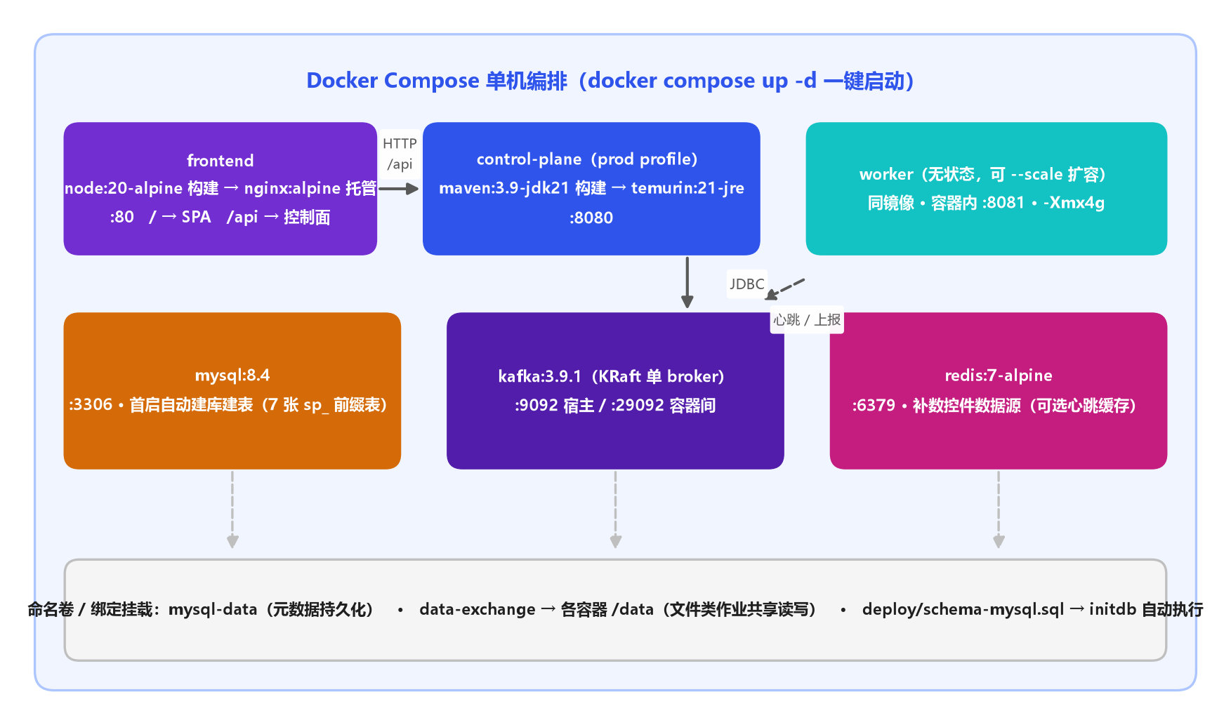
图 3-1 Docker Compose 部署拓扑（6 个容器 + 共享卷）

3.1 登录验证
curl -X POST http://localhost/api/auth/login \
-H 'Content-Type: application/json' \
-d '{"username":"admin","password":"admin123"}'
# 返回 {"token":"...","nickname":"管理员","role":"ADMIN"}
或直接访问 http://localhost/ 使用 Web 界面（admin / admin123）。

3.2 端到端作业验证（csv → 字段拼接 → csv）
共享卷 data-exchange 挂载到 control-plane 与所有 worker 容器的 /data，文件类作业的路径一律使用 /data/...：
# 1. 在共享卷中生成 10 万行测试 csv（借 control-plane 容器写入 /data）
docker compose exec control-plane sh -c \
'echo "c1,c2,c3" > /data/in.csv && for i in $(seq 1 100000); do echo "a$i,b$i,c$i" >> /data/in.csv; done'
# 2. 取 token
TOKEN=$(curl -s -X POST http://localhost/api/auth/login -H 'Content-Type: application/json' \
-d '{"username":"admin","password":"admin123"}' | sed -n 's/.*"token":"\([^"]*\)".*/\1/p')
# 3. 创建作业
curl -X POST http://localhost/api/jobs \
-H "Authorization: Bearer $TOKEN" -H 'Content-Type: application/json' \
-d '{"name":"demo-csv","parallelism":1,"dag":{
"nodes":[
{"id":"n1","componentCode":"csv-source","params":{"path":"/data/in.csv"}},
{"id":"n2","componentCode":"field-concat","params":{"sourceFields":["c1","c2"],"targetField":"ab","separator":"-"}},
{"id":"n3","componentCode":"csv-sink","params":{"path":"/data/out.csv"}}],
"edges":[{"from":"n1","to":"n2"},{"from":"n2","to":"n3"}]}}'
# 4. 上线
curl -X POST http://localhost/api/jobs/1/online -H "Authorization: Bearer $TOKEN"
# 5. 查实例状态（约 10~20s 后应为 STOPPED，totalRows=100000）
curl http://localhost/api/jobs/1/instances -H "Authorization: Bearer $TOKEN"
# 6. 校验输出
docker compose exec control-plane sh -c 'wc -l /data/out.csv && head -2 /data/out.csv'

4. 横向扩展
docker compose up -d --scale worker=3
- Worker 无状态，启动即向控制面注册（nodeCode = 容器 hostname，天然互不相同，故不要给 worker 设置 container_name 或固定 WORKER_NODE_CODE）；
- 调度器每 5s 把 PENDING 分片按「负载最少优先」派给在线 Worker，新 Worker 注册后自动参与分配；
- 并行度 >1 的文件作业：csv-source 按字节切片，csv-sink 输出 xxx.partN.csv 分文件；Kafka 作业按分区消费；
- Worker 心跳超时 30s 其分片自动重置重派（故障自愈）；
- 对比实验：--scale worker=1 跑基准 → --scale worker=3 再跑，吞吐应有明显提升（实测加速比与瓶颈分析见《性能测试报告》§4.2）。

5. 配置说明

5.1 环境变量如何覆盖应用配置
配置项（代码中的 key） | 覆盖方式 | compose 中的位置
spring.profiles.active | SPRING_PROFILES_ACTIVE=prod | control-plane
spring.datasource.url/username/password | SPRING_DATASOURCE_URL/USERNAME/PASSWORD | control-plane
sp.jwt.secret、sp.worker-token | SPRING_APPLICATION_JSON（JSON 层级与 yml 一致，优先级最高） | control-plane
sp.control-plane-url、sp.worker-token | SPRING_APPLICATION_JSON | worker
Spring 宽松绑定也支持 SP_WORKERTOKEN、SP_CONTROLPLANEURL 形式，本方案统一用 SPRING_APPLICATION_JSON，自定义 key 一目了然、不易写错。
安全提示：sp.jwt.secret、sp.worker-token、MySQL 密码在 compose 中均为开发默认值，生产部署务必替换（控制面与 Worker 的 worker-token 必须保持一致）。

5.2 元数据库初始化
- MySQL 容器首次启动时：MYSQL_DATABASE=stream_platform 自动建库，MYSQL_USER=stream 自动授权；
- deploy/schema-mysql.sql 挂载到 /docker-entrypoint-initdb.d/ 自动执行，建 7 张 sp_ 前缀表（与 JPA 实体一致）；
- 控制面 prod profile 为 ddl-auto: none，只认既有表结构；
- 数据已持久化在 mysql-data 卷，重启不重复初始化。

6. 常见问题

6.1 控制面首次启动报数据库连接失败
MySQL 8 首次初始化（建库 + initdb 建表）可能耗时数十秒。compose 已配置 depends_on: mysql (service_healthy)，控制面会等 MySQL 健康检查通过后才启动； 若仍偶发失败，restart: unless-stopped 会自动拉起，稍等即可。

6.2 Kafka advertised.listeners 说明
Kafka 客户端连接分两步：先连 bootstrap 地址，再按 broker advertised 的地址二次连接。本配置：
- 容器间（Worker/控制面）：bootstrap 用 kafka:29092，advertised 为 PLAINTEXT://kafka:29092；
- 宿主机工具（如宿主机上的 kafka-topics.sh）：bootstrap 用 localhost:9092，advertised 为 PLAINTEXT_HOST://localhost:9092。
作业参数注意：在容器内运行的 kafka-source/kafka-sink 控件，bootstrapServers 必须填 kafka:29092，不要填 localhost:9092。

6.3 国内镜像加速
- Docker Hub：配置 registry mirrors（如 https://docker.m.daocloud.io 等可用加速器）；
- Maven：构建阶段默认走 Maven Central，可在 ~/.m2/settings.xml 配置阿里云镜像后， 在 Dockerfile 构建阶段 COPY settings.xml /root/.m2/settings.xml（需自行添加到两个后端 Dockerfile）；
- npm：前端 Dockerfile 中 npm ci 前加 RUN npm config set registry https://registry.npmmirror.com。

6.4 Redis 补数控件
容器内 redis-enrich 控件的 host 参数填 redis（compose 服务名）、port 填 6379； 如需从宿主机预置补数数据，直接连 localhost:6379 写入即可。

7. 目录与文件说明
deploy/
├── docker-compose.yml # 一键部署编排（本文档对应配置）
├── schema-mysql.sql # MySQL 初始化脚本（7 张 sp_ 前缀表）
└── README-deploy.md # 本文档
sp-control-plane/Dockerfile # 控制面镜像（多阶段：maven 构建 + jre 运行）
sp-worker/Dockerfile # Worker 镜像（同上）
frontend/Dockerfile # 前端镜像（node 构建 + nginx 托管）
frontend/nginx.conf # /api 反代 + history 路由 fallback
.dockerignore # 构建上下文裁剪（target/node_modules/日志/数据文件）

8. 运行环境说明
本节是本作品全部环境参数（CPU / 内存 / 磁盘 / Docker 版本）的唯一权威来源。 性能测试报告与各测试报告只写”见《部署文档》§8 测试机 X”，不再各自复述数字—— 以避免同一份交付物内出现互相矛盾的环境描述。全部参数均来自测试机上实测命令的输出。

8.1 测试机 A —— 正式基准环境
用于：性能测试（《性能测试报告》）、端到端集成测试（docs/08）、演示录像。
项 | 配置 | 采集命令
虚拟化 | VMware Workstation 17 虚拟机 | —
CPU | 8 vCPU | lscpu
内存 | 24 GB | free -h
磁盘 | 300 GB 虚拟磁盘；宿主为 NVMe SSD。该虚拟盘 lsblk 报 ROTA=1，与真实介质不符，见下方消歧说明 | lsblk -d -o NAME,ROTA,SIZE + 宿主磁盘型号
操作系统 | Ubuntu Server 24.04.4 LTS | cat /etc/os-release
Docker | 29.1 | docker version
Docker Compose | v2.40 | docker compose version
运行时 | JDK 21（eclipse-temurin:21-jre 容器） | —

8.2 测试机 B —— 机械盘测试机
用于：数据质量与异常测试（docs/12）、输入/输出控件测试（docs/10）、处理控件测试（docs/11）。
项 | 配置 | 采集命令
虚拟化 | VMware 虚拟机 | —
CPU | 8 vCPU（宿主 Intel i7-14700） | lscpu
内存 | 28.4 GB（十进制）= 27 GiB（二进制），MemTotal 28407588 kB | free -h
磁盘 | 300 GB，ROTA=1（机械盘） | lsblk -d -o NAME,ROTA,SIZE
操作系统 | Ubuntu 24.04.4 LTS | cat /etc/os-release
Docker | 29.7.2 | docker version
Docker Compose | v5.5.0（新版独立 CLI） | docker compose version
关于”内存 27GB / 28.4GB”的消歧：二者是同一台机器的同一个读数，只是单位不同—— MemTotal 28407588 kB = 28.4 GB（十进制） = 27.09 GiB（二进制）。 因此文档中出现的 27GB 与 28.4GB 都指测试机 B，不是两台机器。
关于磁盘类型的消歧（请连同实测输出一起看）：赛题建议基准为「8vCPU / 32GB / 机械硬盘」。
- 测试机 A：宿主仅有一块 NVMe SSD、无机械硬盘，故虚拟磁盘为 SSD（性能高于机械盘）。 注意：在该虚拟机上执行 lsblk -d -o NAME,ROTA,SIZE，sda 的 ROTA 字段实际报 1 （即”可旋转”），与真实介质不符 —— 这是虚拟化层的常见现象，ROTA 由虚拟驱动上报而非 物理设备，不能作为判据。所以本表的磁盘类型以宿主磁盘型号为准，不采信 ROTA。
- 测试机 B：ROTA=1 且宿主为机械盘，两处一致，故判定为机械盘，更接近赛题基准。
也就是说：ROTA 在两台机器上取值不同（A=1、B=1）但介质实际不同，因此本作品不把 ROTA 当作磁盘类型的唯一判据，而是结合宿主型号一并给出。

8.3 引用规则
文档 | 使用的测试机 | 应写
《性能测试报告》§2.1 | 测试机 A | 见《部署文档》§8.1
docs/08 端到端集成测试报告 | 测试机 A | 见《部署文档》§8.1
docs/10 输入/输出控件测试报告 | 测试机 B | 见《部署文档》§8.2
docs/11 处理控件测试报告 | 测试机 B | 见《部署文档》§8.2
docs/12 数据质量与异常测试报告 | 测试机 B | 见《部署文档》§8.2
docs/04 性能测试预演记录 | 开发笔记本（非验收环境） | 仅供方法验证，数字不作引用
提示：两台机器的吞吐数字不可直接比较（磁盘介质不同）。跨机器引用时务必标注机型。

